IX. Hafta
Yemen İsyanı

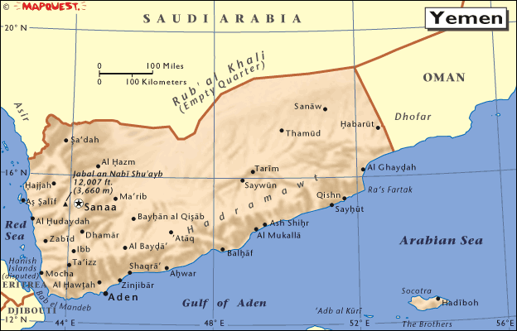

Osmanlı Devleti’nin Yemen’e ilgi duyması XVI. yüzyıl başlarında Portekiz’in Kızıldeniz ve Hint Okyanusu’nda etkili olmasının sonucudur. Memlük Sultanı Kansu Gavri’nin yardım talebi üzerine Osmanlı Devleti’ni temsilen Selman Reis, 1514 yılında Mısır’a gitmiş ve burada bir donanma inşa ettirmiş böylece ilk Kızıldeniz harekâtı başlamıştır.
Yemen Osmanlı İmparatorluğu’na 1520’de katıldı. Halkı Arap’tı. Bir takım şeyhlerin ve imamların idaresindeydi. Osmanlı Devleti, Yemen’de herhangi bir yerleştirme (iskan) siyaseti izlenmedi. Yönetsel bir egemenlik kurulmakla yetinildi. Yemen bir vilayet durumuna getirildi ve İstanbul’dan gönderilen bir vali tarafından yönetilmeye başlandı. Osmanlı yönetimi Yemen’i etnik ve kültürel durumunda herhangi bir değişiklik meydana getirmedi. Yemen Osmanlılar için Müslüman birliğinin tamamlanması, Hicaz’ın (Mekke ve Medine) güvenliğinin korunması ve bir de doğu ile batı ticareti arasında önemli bir transit merkezi yerini tutması bakımlarından önemliydi.
Yemen’de 258 farklı kabile olması, aralarındaki çatışmalar ve Osmanlı Devleti aleyhinde isyan hareketleri içinde olmaları bölgede düzenli bir yönetim anlayışını zorlaştırıyordu. Osmanlı Devlet’i, bölgeyi 1861 Suriye ve Lübnan ayaklanmaları üzerine İngiliz tehlikesinden korumak için burada bir reformlar silsilesi oluşturmuştur. Çünkü 19. yüzyılın ikinci yarısı boyunca Yemen tarihinde tükenmek bilmez bu isyanların çıkışında özellikle 1839 Aden’i işgalinden sonra emperyalist çıkarları gereği her fırsatta Yemen imamlarını merkeze karşı isyana teşvik yoluyla sistemli olarak Yemen üzerindeki nispeten zayıf Osmanlı hakimiyetini yıpratma yönünde gelişen İngiliz faaliyetlerinin inkar edilemeyecek bir payı olduğunu hatırlatmak gerekir. Abdülaziz ve II. Abdülhamit ise bölgeyi beğenilmeyen ve tehlikeli görünen memurların sürgün yeri olması için kullanmıştır. Halk ise en çok vergi adaletsizliğinden ve düzensizlikten şikayetçi olmuştur. Vergi toplanması tam bir soygunculuk biçiminde yürütülmüştür. Halk devlete verdiği vergiden başka imamlara da ayrıca vergi ödemekteydi. Bu yetiyormuş gibi ticaret konusunda başka yerlerde görülmeyen “ Pazar Vergisi” adlı bir vergide vardı. Buna göre bir kimse pazarda malını satmak için bu vergiyi ödemek zorunda idi. İki saat ötede bulunan başka bir pazara gitse, orada da yeniden aynı vergiyi ödüyordu.
Bu haksızlık ve adaletsizlik şikayetlerini de ayaklanmalar izliyordu. Hükümette reform tedbirlerini alacak yerde kuvvete başvurarak ayaklanmaları bastırmak yoluna gidiyordu. Daha çok Anadolu’dan gönderilen kuvvetler Yemen çöllerinde eriyip gidiyordu. O kadar ki Yemen halk türkülerine kadar geçmişti.
İkinci Abdülhamid'in yönetimi boyunca toprak kayıplarının devam etmesi ve İmparatorluktan ayrılan unsurların çoğalması bir bakıma devletin ve ülkenin bütünlüğünü korumanın ancak meşrutî bir yönetim sayesinde mümkün olduğuna inanan muhalif hareketin elini güçlendirmiştir. İttihat ve Terakki Cemiyeti’nin asıl amacı Osmanlı Devleti'nin dağılmasını önlemeye ve Avrupa devletlerinin baskıları karşısında en az onlar kadar güçlü durabilmesini sağlamaktı. Bu doğrultuda Rus-İngiliz yaklaşması ve Avrupalı devletlerin etkisi, Makedonya’da Osmanlı egemenliğinin son bulma korkusu İttihat ve Terakki’nin elini çabuk tutmasına sebeb oldu. Nitekim 23 Temmuz 1908 de II. Abdulhamid II. Meşrutiyet’i ilan etmek zorunda kaldı.
II.Meşrutiyet’in duyurulması üzerine Osmanlı Mebuslar Meclisine gönderilen Yemen mebusları memleketlerinin acıklı durumunu ortaya koyarak reform yapılmasını istediler. Hükümeti denetim altına almış olan İttihat ve Terakki liderleri bu istekler yapılmadan önce de Yemen’in önemini kavramış bulunuyorlardı. İngilizler Balkanlarda Rusların oynamakta olduğu rolü Arap Yarımadasında oynamaya başlamışlardı. Yemen’i Makedonya’ya benzetmek için Arap şeyhleri ile temasta bulunuyorlardı. Hâkimiyetleri altında bulunan Aden’den bunlara silah ve para yardımı yaparak ayaklanmalarını sağlıyor ve bunları sürdürüyorlardı. İran’ı Rusya ile paylaşmış bulunan İngiltere, müttefik ile Osmanlı İmparatorluğu’nu doğudan ve kuzeyden de çevirmişti. Bu durumdan faydalanarak Ermeniler arasında da kışkırtmalarda bulunmaktan geri kalmıyordu.
İttihatçılar, İmparatorlukta meydana getirilmek istenen bu dört iç cephenin gelişmesini önlemek amacıyla önce Yemen işini ele almayı uygun buldular.
Her şeyden önce 1908’de başlamış olan isyanı bastırıp düzeni sağlamak gerekiyordu. Bu isyan iki kabilenin erzak taşıyan bir asker birliğine saldırması ile başlamıştı. Şeyh İdrisi 60.000 kişinin başında Hudeyde üzerine yürümekte idi. Yemen’in hemen her tarafı karışıklık içindeydi. Duruma karşı koymak için I, II. Ve IV. Ordular ile Trablusgarp tümeninden 11 tabur asker sevk edilmesi gerekti. İsyancı kabileler itaat altına alındıysa da Şeyh İdrisi ile tam bir anlaşmaya varılamadı. İdris ailesinin Yemen’in eski kral ailesinden geldiğini iddia etmekteydi. Uzun zaman Hindistan’da bulunmuş İngilizler tarafından himaye edilmişti. 1904’te Yemen’e gelerek onların yardımı ile büyük bir kuvvet toplamaya Seyitlik vasfı ile de şöhret kazanmaya muvaffak olmuştu.

